（C） 1. 楊步百一穿（A）楊（B）百（C）一（D）穿
（B） 2.東蘋效顰施（A）施（B）蘋（C）東（D）效
（A） 3. 綢降雨繆未（A）降（B）雨（C）綢（D）未
（A） 4. 交刎之吻頸（A）吻（B）刎（C）交（D）頸
（C） 5. 餵餐位素尸（A）素（B）尸（C）餵（D）餐
（B） 6. 口後牛嘴雞（A）後（B）嘴（C）牛（D）雞
（C） 7. 二三士桃殺陶（A）士（B）三（C）陶（D）殺
（A） 8. 意人歡生得樂需盡（A）樂（B）意（C）盡（D）歡
（B） 9. 飲一食一瓢水簞（A）一（B）水（C）飲（D）簞
（D） 10. 明柳莊暗村花又一（A）明（B）柳（C）村（D）莊
（C） 11. 莫死哀於大活（A）哀（B）大（C）活（D）死
（B） 12.己助天自者助（A）助（B）己（C）自（D）天
（C） 13.將一籃一打12生雞蛋由高樓向地面拋下，已知這一籃的生雞蛋只有破與未破兩種結局，則請問下列比例不可能發生：
（A）1：1（B）1：2（C）3：7（D）5：7
（A） 14.一邊長各為6公分的正方體，6面皆塗上顏料後，再將各邊長三公分，切成長寬高各為2公分的小立方體，則請問這些小立方體中6面皆未塗上顏料的有幾個？（A）1（B）2（C）3（D）4
（B） 15.一艘小船要擺渡過河，已知小船速度為每小時4公里，河水流速亦為每小時4公里，若小船始終維持船首與對岸成垂直的方向行進，一共花費2小時才到達對岸，則小船實際在河中行走的路徑有多長？（A）8（B）8√2 （C）16（D）16√2 公里
（A） 16.甲、乙兩杯濃度不同的食鹽水溶液，甲杯為6％，乙杯為15％。現在若需要以甲、乙兩杯食鹽水調製出一杯濃度為10％的食鹽水，則請問甲、乙兩杯溶液所需使用量的比為多少？
- 5：4（B）4：5（C）3：2（D）2：3
（D） 17.牧場內有養牛、羊、豬各若干隻，已知三者數量的關係為牛為羊的2倍少40隻，豬為牛的一半多10隻，三者總和為530隻。則請問豬羊的比例為多少？（A）1：2（B）2：3（C）5：7（D）7：4
（B） 18.美環帶了蘋果和巧克力去孤兒院送給小朋友吃，若分配一人2盒巧克力和1粒蘋果，結果巧克力還剩下22盒，蘋果剩下36顆；一人3盒巧克力和2顆蘋果，則不足42盒巧克力，蘋果不足28顆；請問孤兒院中共有小朋友多少人？
- 31（B）64（C）123（D）128 人
（C） 19.有一張很大張的紙，厚度為2mm，每對摺一次，厚度就變成一倍的厚度；理論上若要讓這張紙變成1公尺的厚度，則最少要對摺幾次？（A）7（B）8（C）9（D）10 次
（C） 20.小惠和小華比賽賽跑，1小華時速為15公里，小惠為每分鐘150公尺；若已知全程為5000公尺，則請問當小華抵達終點時，小惠距離終點還有多少公尺？
（A）1,000（B）1,500（C）2,000（D）2,500 公尺
（D） 21.小蘭去逛書店，隨手拿起架上的小說便翻閱了起來。若她順手翻到第A頁開始閱讀，直到讀完B頁後，再順手往後翻到C頁，再繼續讀到D頁，然後便闔上書本，放回架上。則請問小蘭這本書十共讀了幾頁？
（A）（B-A）+（D-C） （B）（B-A）+（D-C+1）
（C）（B-A+1）＋（D-C）（D）（B-A+1）＋（D-C+1） 頁
（B） 22.一群獵人在小屋裡開會，耳旁皆跟著自己帶來的獵狗。若已知屋內共有25個頭，90條腿，則屋內共有幾隻獵狗？
（A）18（B）20（C）22（D）24 隻
（C） 23.在一圓的圓周有5個相異的點，已知兩個相異的點可以連成一條直線，則請問這5個點可以連成多少條不重複的直線？
（A）8（B）9（C）10（D）11 條
（A） 24.已知有甲乙兩杯糖水，甲杯濃度為18％，乙杯為14％若現在要調配出16％的糖水，甲乙兩杯糖水取用的比例為多少？
（A）1：1（B）1：2（C）1：3（D）1：4
（C） 25.在河邊有一艘渡船，其安全乘載量為10人。現在共有50人等待渡船過河，已知撐篙的船伕有2個人不可少，則請問渡輪至少需要載客幾趟才載得完？（A）5（B）6（C）7（D）8 趟
（A） 26. 之於鉛筆，好像板擦之於
- 橡皮擦…粉筆（B）橡皮擦…黑板
- 作業簿…公尺（D）作業簿…黑板
（B） 27. 之於呼吸作用，好像二氧化碳之於
- 氧氣…光合作用（B）氧氣…光合作用
（C）氮氣…消化作用（D）氧氣…消化作用
（A） 28. 之於記憶卡，好像傅統相機之於
- 數位相機…膠片（B）電腦…鏡頭
（C）數位相機…鏡頭（D）電腦…膠片
（A） 29. 之於狗，好像老鼠之於
- 貓…貓（B）狗…狗
（C）豬…貓（D）狗…豬
（D） 30. 之於金庸，好像衛斯里之於
- 老夫子…倪匡（B）令狐沖…王澤
（C）陳家洛…三毛（D）韋小寶…倪匡
（D） 31.＿＿之於網球拍，好比棒球之於＿＿
（A）頭盔…盗壘（B）裁判…壘包
（C）球迷…捕手（D）網球…球棒
（B） 32.＿＿之於光明，好比仇恨之於＿＿
（A）快樂…愛心（B）黑暗…寬恕
（C）寬恕…仁慈（D）知足…諒解
（B） 33.＿＿之於瀆職，好比清廉之於＿＿
（A）升官…記過（B）稱職…貪污
（C）彈劾…賄賂（D）申誡…罷免
（B） 34.腳之於＿＿，好比＿＿之於手
（A）富貴手…戒指（B）襪子…手套
（C）香港腳…指甲（D）鞋子…鞋帶
（D） 35.地震之於＿＿，好比＿＿之於人禍
（A）搖晃…下雪（B）天災…下雪
（C）震動…戰爭（D）天災…戰爭
（A） 36.＿＿之於壽司，好比美國之於＿＿
- 日本…漢堡（B）中國…炸雞
（C）法國…薯條（D）印度…咖哩
（C） 37.＿＿之於萬里長城，好比埃及之於＿＿
（A）日本…人面師長（B）英國…比蕯斜塔
- 中國…金字塔 （D）美國…凱旋門
（A） 38.＿＿之於光明，好比日落之於＿＿
（A）日出…黑暗（B）太陽…烏鴉
（C）月亮…彩霞（D）星星…彩虹
（B） 39.＿＿之於汽油，好比風帆之於＿＿
（A）渡輪…雨水（B）汽車…風
（C）飛機…電力（D）潛艇…划槳
（C） 40.＿＿之於蔬菜，好比豬肉之於＿＿
（A）烏龍茶…葷食（B）甘蔗…海鮮
（C）高麗菜…肉類（D）草莓…家禽
（C） 41.＿＿之於青蛙，好比黃雀之於＿＿
（A）海馬…梅花鹿（B）烏龜…蜻蜓
（C）蛇…螳螂 （D）蝌蚪…蜘蛛
（A） 42. 1 1 8 3 81 5 1024 7
（A）15625（B）17254（C）20542（D）22102
（C） 43. 1 1 4 8 9 27 16 64 25 125 36
（A）64（B）125（C）316（D）343
（A） 44. 3 7 4 9 5 19 14
- 21（B）31（C）41（D）51
（D） 45. 2 ＿＿ 12 20 30 42
（A）24（B）18（C）12（D）6
（C） 46. 840 420 280 ＿＿ 168 140 105
（A）105（B）150（C）210（D）255
（B） 47. 1 2 3 5 7 11 13 17
（A）21（B）23（C）25（D）28
（B） 48. 52 ＿＿ 41 37 34 32 31
（A）41（B）42（C）43（D）44
（D） 49. 8 6 18 16 ＿＿ 46
（A）22（B）24（C）44（D）48
（D） 50. 3 1 2 13 ＿＿ 8 23 12 11 33
（A）0（B）1（C）3（D）5
（B） 51. 2 6 12 20 30 42 56
（A）66（B）72（C）84（D）91
（D） 52. 0 1 1 2 ＿＿ 5 8 13 21
- 0（B）1（C）2（D）3
（D） 53. 1 2 2 4 ＿＿ 32 256
（A）0（B）1（C）6（D）8
（A） 54. 840 420 280 210 168 140
（A）120（B）110（C）100（D）90
（A） 55. 23 64 29 49 31 ＿＿ 37 25
（A）36（B）25（C）16（D）9
（A） 56. 12 18 ＿＿ 22 20 26
（A）16（B）20（C）24（D）28
（C） 57. 0 1 1 2 ＿ 5 8
（A）1（B）2（C）3（D）4
（A） 58. 16 9 25 11 36 13 49 ＿＿ 64
（A）15（B）17（C）21（D）25
（C） 59. 125 56 5 64 34 3 27 ＿＿ –1 8
（A）18（B）19（C）20（D）21

（A）60.
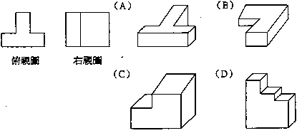
（A）61.
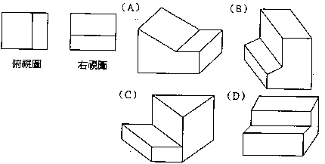
（C） 62.
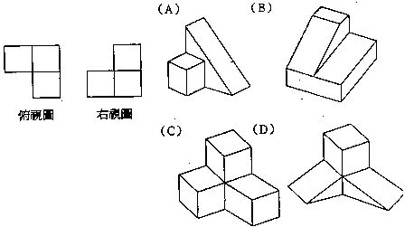

（C） 63.
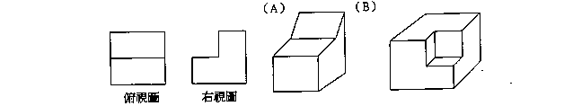
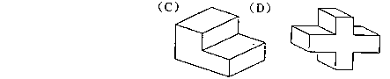
（C） 64.
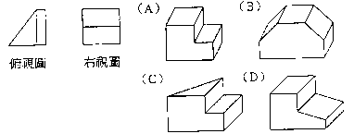

（A）65.
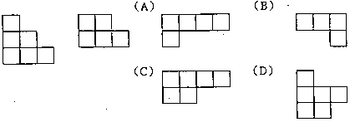
（B）66.
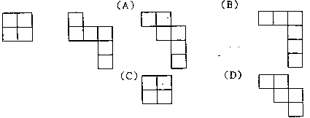
（D）67.
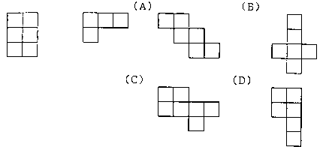
（A） 68.
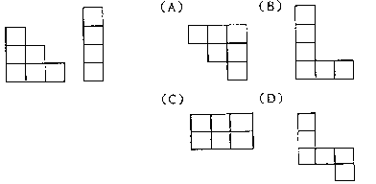
（D） 69.
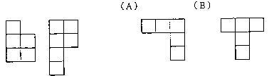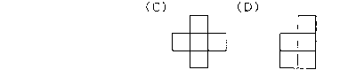
70.~72. 在湖中有A、B、C三艘船，有3個大人，2個小孩欲分乘三艘船過 河，但小孩不會划船，需與大人同行，則請問：
（C） 70. 若2個小孩不同船的安全乘坐法有幾種？
- 7（B）8（C）9（D）10 種
（C） 71. 小孩不同船的安全乘坐法有幾種？
（A）16（B）17（C）18（D）19 種
（B） 72. 則全部總共有多少種安全乘坐法？
（A）29（B）27（C）25（D）23 種
73.~74.有一天數學老師小考出了二題，第一題和第二題各為30分，第二題為40分，三題總分為100分。已知全班共有60人：
第一題答對者有24人
第二題答對者有24人
第三題答對者有32人
第一、二題皆答對者有9人
第二、三題皆答對者有10人
第一、三題皆答對者有12人
考零分者有6人
（B） 73.請問考100分者有幾人？（A）4（B）5（C）6（D）7 人
（C） 74.請問考70分以上者有幾人？（A）11（B）13（C）17（D）19 人
75.~77. 甲地到乙地有陸路三條路線，水路則有兩條路線；而乙地到丙地有兩條陸路，水陸有兩條路線可通。則請問：
（A） 75. 某人由甲地經乙地再到丙地，總共有幾種不同走法？
（A）20（B）25（C）30（D）35 種
（B） 76. 又某人由甲地經乙地再到丙地後，折返經乙地回甲地；若規定去時要走陸路，回程時要走水路，則一共有幾種不同的走法？
（A）12（B）24（C）36（D）48
（B） 77. 但是若又規定去和回來的路線不得重複，則有多少種不同的走法？
（A）120（B）240（C）360（D）480 種
78.~79.某一電視節目舉行抽獎活動，抽獎袋裡有1號到9號的球9個，來賓可以從中任意抽取顆球，由兩顆號碼數字和來決定中獎的獎品。
（C） 78.若抽中2顆球的數字和為偶數者，機率有多少？
（A）$\frac{1}{3}$（B）$\frac{2}{3}$（C）$\frac{4}{9}$（D）$\frac{5}{9}$
（A） 79.若抽中2顆球的數字積為偶數者，機率有多少？
（A）$\frac{\text{13}}{\text{18}}$（B）$\frac{7}{\text{15}}$（C）$\frac{5}{9}$（D）$\frac{1}{3}$
（B） 80. 欲將一條鉛線焊成每邊長25公分的四面體，則請問共需牽線長度多少公尺？（A）1（B）1.5（C）2（D）2.5 公尺
（D） 81. 有一學生數學考試時，看錯了一數學數字，誤將此數小數點向左移了一位數，而得到了一個新的數字；已知此數與原數的和為13.53，則請問原數應為多少？（A）11.3（B）12.3（C）13.3（D）12.3
（D） 82. 有一件工程，甲一人獨作需12日，乙獨作要18日，丙則要24日； 如今由乙先作工程的一半後，再由甲和丙合力完成剩下的部分工程。則請問共花費多少天才完成此工程？
（A）7（B）9（C）11（D）13 日
（C） 83.某一籠子裡共有雞兔30隻，已知全部一共有84隻腳，則請問雞總共有幾隻？（A）12（B）16（C）18（D）24 隻
（C） 84.阿達素以頑皮聞名，一天他父親帶他參加一場宴會，遇到一位好久不見的長輩，親切地詢問他的年紀，他便頑皮的回答說，16年前，他父親的年紀是他的3倍，現在則為2倍。則請問阿達今年幾歲？
（A）28（B）30（C）32（D）34 歲
（A） 85.有一條繩子，剪去全長的$\frac{1}{6}$後，再對折，量得為45公分，則請問繩子全長為幾公尺？
（A）1.08（B）10.8（C）4.5（D）5.4 公尺
（B） 86.有一二位數，已知個位數和十位數數字和為11，若將個位數數字和十位數數字交換，可得一新的二位數，此新二位數為原來的二位數的2倍多7。請問此新數為多少？
（A）38（B）83（C）56（D）65
（A） 87.欲將一條鉛線焊成每邊長25公分的正方體，則請問共需鉛線長度多少公尺？
（A）3（B）2（C）200（D）300 公尺
（A） 88.有一士兵平均每跑一步的距離為0.8公尺，每2秒跑17步，則請問此士兵100公尺要跑幾秒？
（A）14.7（B）15.6（C）16.5（D）17.4 秒
（C） 89.將一打12顆生雞蛋由高樓向地面拋下，已知生雞蛋只有破與未破兩種結局，則請問下列比例不可能發生：
（A）1:1（B）1:2（C）3:7（D）5:7
（D） 90.有一塊花布，下水後，會縮水20％；另一塊白布長10公尺，下水洗後，變成9.5公尺。若現在有75公尺的花布，接上90公尺的白布，下水後，總長會變為多少公尺？
（A）100（B）115.5（C）135（D）145.5 公尺
（C） 91.某家便利商店推出特賣商品，每賣出一人乍可獲利20元。已知其成本為特賣價的75％，則請問特賣價為多少元？
（A）40（B）60（C）80（D）100 元
（C） 92.籠子裡共有雞兔45隻，已知全部一十八有116隻腳，請問雞有幾隻？
（A）23（B）14（C）32（D）25 隻

（A）93.
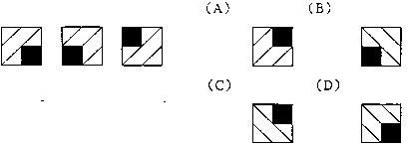
（D）94.
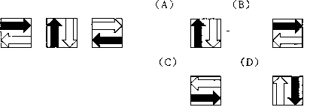

（C）95.
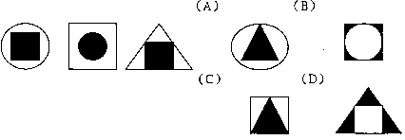
（C）96.
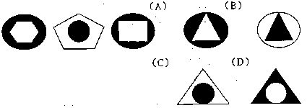

（B）97.
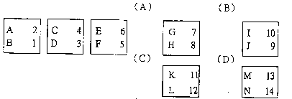
（D）98.
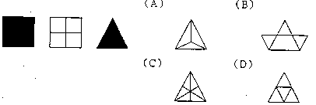
（D） 99.


（B）100.
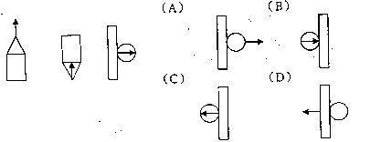

（B）101.
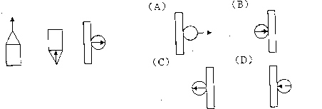
（A）102.
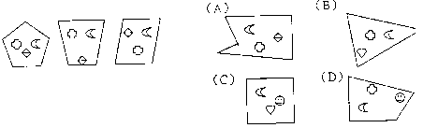
（C）103.冷冽的寒風中∕英勇的國軍仍然∕畏畏縮縮∕堅守保家衛國崗位
（A）冷冽的寒風中（B）英勇的國軍仍然（C）畏畏縮縮（D）堅守保家衛國崗位
（C）104.蔚藍的天空∕藹藹的白雲∕皎潔的月色∕真是一幅美麗的圖畫
（A）蔚藍的天空（B）藹藹的白雲（C）皎潔的月色（D）真是一幅美麗的圖畫
（D）105.隔壁張先生遭逢車禍∕不幸腦死∕家人決定器官捐贈∕禍害人間
（A）隔壁張先生遭逢車禍（B）不幸腦死（C）家人決定器官捐贈（D）禍害人間
（D）106.這位小姐容貌姣好∕個性溫柔∕吸引不少單身貴族∕紛紛中箭落馬。
（A）這位小姐容貌姣好（B）個性溫柔（C）吸引不少單身貴族（D）紛紛中箭落馬
（A）107.這部小說∕服裝考就∕拍攝細膩∕不愧為世界級導演的作品。
（A）這部小說（B）服裝考就（C）拍攝細膩（D）不愧為世界級導演的作品
（B）108.他總是努力工作∕拾人牙慧∕誠懇親切∕是個得的人才
（A）他總是努力工作（B）拾人牙慧（C）誠懇親切（D）是個得的人才
（B）109.老長官做人海派∕總是巧取豪奪∕仗義執言∕後得罪了不少人。
（A）老長官做人海派（B）總是巧取豪奪（C）仗義執言（D）後得罪了不少人
（B）110.隔壁老奶奶過生日∕享年九十歲∕兒孫滿堂∕真是令人羨慕
（A）隔壁老奶奶過生日（B）享年九十歲（C）兒孫滿堂（D）真是令人羨慕
（C）112.這件案子對我來說∕輕而易舉∕不過是緣木求魚∕易如反掌
（A）這件案子對我來說（B）輕而易舉（C）不過是緣木求魚（D）易如反掌
（C）113.小李被公司裁員∕老婆又跟別人私奔∕真是喜出望外∕命運悲慘
（A）小李被公司裁員（B）老婆又跟別人私奔（C）真是喜出望外（D）命運悲慘
（D）114.極受愛戴的老長官/竟然被停職了/消息傳開/我們都感到天降甘霖
（A）極受愛戴的老長官（B）竟然被停職了（C）消息傳開（D）我們都感到天降甘霖
（C）115.這對情侣∕經過了八年的愛情長跑∕終於自食惡果∕結成了佳偶
（A）這對情侣（B）經過了八年的愛情長跑（C）終於自食惡果（D）結成了佳偶
（B）116.列日當空中∕白衣天使∕仍然辛勤的送信著∕真是辛苦
（A）列日當空中（B）白衣天使（C）仍然辛勤的送信著（D）真是辛苦
（C）117.艷陽高照的夏日∕來一碗∕熱呼呼的拉麵∕最是消暑
（A）艷陽高照的夏日（B）來一碗（C）熱呼呼的拉麵（D）最是消暑
（B）118.老奶奶昨天過生日∕享年八十歲∕兒孫滿堂∕令人羨慕
（A）老奶奶昨天過生日（B）享年八十歲（C）兒孫滿堂（D）令人羨慕
（D）119.老趙被裁員∕老婆又跟別人私奔∕真是禍不單行∕教人拍手叫好
（A）老趙被裁員（B）老婆又跟別人私奔（C）真是禍不單行（D）教人拍手叫好
（C）120.這件案子∕對我而言∕不過緣木求魚∕輕鬆解決
（A）這件案子（B）對我而言（C）不過緣木求魚（D）輕鬆解決
（D）121.這部電影評論頗佳∕戲院門口總是∕大排長龍∕哀鴻遍野。
（A）這部電影評論頗佳（B）戲院門口總是（C）大排長龍（D）哀鴻遍野
（B）122.他的個性幽默∕大言不慚∕凡是有他的場合∕就有笑聲。
（A）他的個性幽默（B）大言不慚（C）凡是有他的場合（D）就有笑聲
（B）123.新娘子身穿白紗禮服∕衣衫襤褸∕喜氣洋洋∕真是漂亮。
（A）新娘子身穿白紗禮服（B）衣衫襤褸（C）喜氣洋洋（D）真是漂亮
（B）124.台上魔術師的表演∕真是如雷貫耳∕不可思議∕神乎其技。
（A）台上魔術師的表演（B）真是如雷貫耳（C）不可思議（D）神乎其技
（C）125.科學家們每天∕兢兢業業∕坐吃山空∕研發新科技。
（A）科學家們每天（B）兢兢業業（C）坐吃山空（D）研發新科技
（C）126.一個勇敢的人∕即使在風雨之中∕仍然彎腰駝背∕昂首闊步
（A）一個勇敢的人（B）即使在風雨之中（C）仍然彎腰駝背（D）昂首闊步
（A）127.這家戲院重新裝潢∕餐點又美味∕吸引許多老饕光臨∕贊不絕口
（A）這家戲院重新裝潢（B）餐點又美味（C）吸引許多老饕光臨（D）贊不絕口
（B）128.歹徒的犯案手法∕一目十行∕日新月異∕令人防不勝防
（A）歹徒的犯案手法（B）一目十行（C）日新月異（D）令人防不勝防
（B）129.他總是工作努力∕哀鴻遍野∕誠懇親切∕是個難得的人才。
（A）他總是工作努力（B）哀鴻遍野（C）誠懇親切（D）是個難得的人才
（C）130.這部餐廳評論頗佳∕門口總是∕姦夫淫婦∕大排長龍
（A）這部餐廳評論頗佳（B）門口總是（C）姦夫淫婦（D）大排長龍

